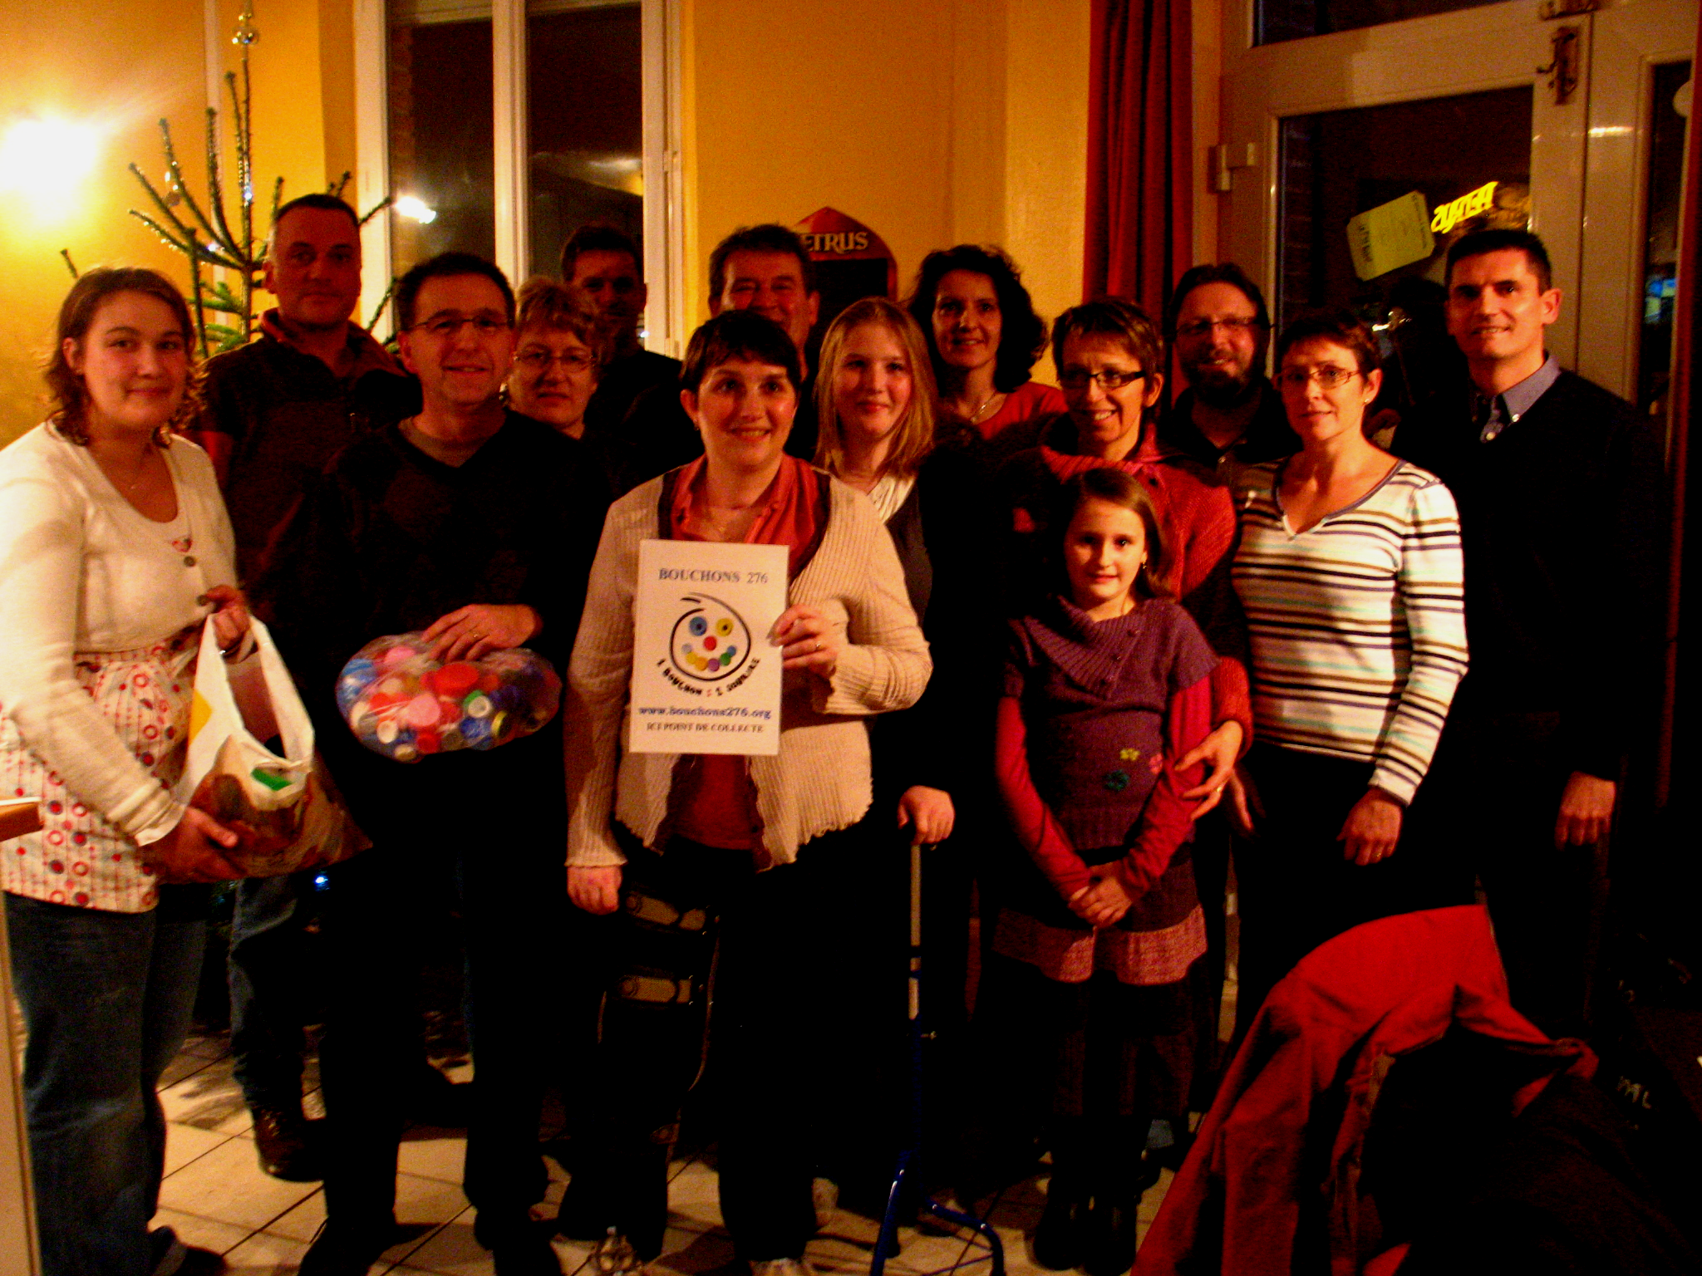 SYL’VIE pour la Vie 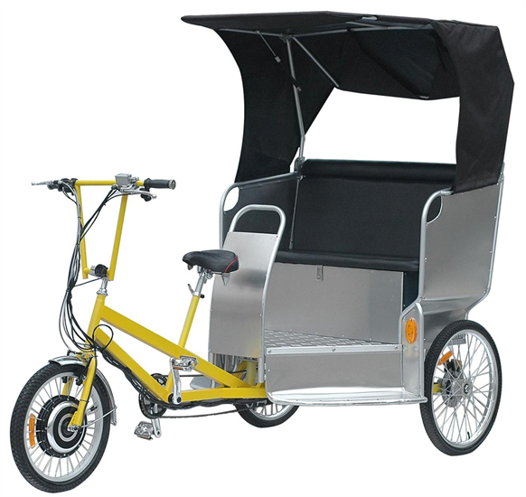

Compte rendu réunion du 22/11/2010

Présents :

Mr/Mme PICARD Sylvie et Hervé ; Melle PICARD Anaïs ; Mme BALOUKA Sandrine ; Mr TINCHANT Philippe; Mr/Mme Marie et Benjamin FONT’S ;Mr / Mme VISEUR / PERREAU Josyane et Christian ; Mr GOSSE Francky ;Mr / Mme VIEL Laetitia et yohann ;

Excusés :

Melle PICARD Elodie ; Mme GOSSE Isabelle; Mr/Mme ONFRAY Isabelle et Samuel ;Mr PORTIER Guy ; Mr/Mme GAUDET ; Mme TINCHANT Corinne ; Mr et Mme et PARGNY Joël et Anne. Mr/Mme PICARD Andrée et Christian ; Mr/Mme Bailleul Evelyne et Jacky;

Ordre du jour

- 1. Présentation des parents d’Emma.

- 2. Organisation des manifestations en faveur du Téléthon.

. Vendredi 03/12 matin lâchez de ballons école de Surtauville
. Vendredi 03/12 après midi point crêpes à Louviers en partenariat avec le CLIC de Louviers .
. Vendredi 03/12 soir participation au traille de Damville.
. Samedi 04/12 point crêpes à Surtauville .
. L’écurie / rallye d’Elbeuf.

- 3. Remise de matériel pour personnes handicapées à Pinterville.
- 4 . Divers

- Présentation de Laetitia et Yohann, parents d’Emma 3ans et demi qui est atteinte d’une mucoviscidose . Emma, Laetitia, Yohann habitent Surtauville et souhaitent mener une action en faveur du Téléthon afin de faire connaître cette maladie auprès de tous et lutter contre celle-ci en récoltant des fonds pour la recherche pour la faire reculer.

- Plusieurs manifestations sont prévues le Week-end du Téléthon en partenariat avec l’association SYL’VIE pour la vie.

Parmi les différentes animations que l’association va mener on distingue :

- Vendredi 03 décembre matin à 11 heures : « lâchez de ballons » des élèves de et à l’école de Surtauville avec Emma VIEL qui est atteinte d’une mucoviscidose.

Il convient d’acheter de l’hélium ( 90 € ht / la bouteille – 40% si association référencé Téléthon – caution 100 € ). Laetitia sollicitera au titre de l’association des parents d’élèves de Surtauville, la municipalité et le SIVOS pour l’achat de la recharge.
Les enseignants se chargeront de fabriquer les étiquettes « bristol » perforées et plastifiées pour chaque ballon au non d’Emma avec au recto le nom de l’élève et au verso les coordonnées de l’école. L’enfant qui aura son ballon qui ira le plus loin se verra remettre une peluche par l’association.
Hervé se charge de récupérer un ou des filet(s) pour les ballons.(environ 100 ballons)
L’association mettra à disposition de l’école de la ficelle afin que les enseignants puissent préparer les étiquettes afin que les bénévoles n’aient plus qu’à attacher celles-ci aux ballons.
Le président fera un message à « France Bleu » pour relayer cette action.

Pour la préparation des ballons Sandrine B. / Sylvie / Laetitia / Yohann / Josyane / Philippe se rendront à l’école de Surtauville à 8 heures 30 le vendredi matin afin de gonfler les ballons et mettre les étiquettes.

- Vendredi 03 décembre toute l’après midi : En collaboration avec le CLIC de Louviers, l’association SYL’VIE pour la vie fera des crêpes qu’elle revendra au profit du Téléthon. Le lieu est à déterminer .
Le CLIC prend en charge le gaz et les ingrédients pour les crêpes.

- Vendredi 03 décembre au soir à 22 heures : 6 membres de l’association participeront au « trail nocturne » de Damville avec pour objectif de finir.

- Samedi 04 décembre de 8 heures à 18 heures : Au nom de l’association SYL’VIE pour la vie et au profit du Téléthon, l’association SYL’VIE pour la vie fera des crêpes qu’elle revendra : 1.50 € crêpes natures et 2 € crêpes garnies. Montage du barnum le matin à partir de 7 heures ( Samuel / Hervé / Yohann / Jérôme).

- Matinée : 1° partie ( 8 heures / 11 heures ) : Hervé / Laetitia / Yohann

Matinée : 2° partie ( 10 heures / 13 heures ) : Hervé / Aurélia / Sandrine .B
Après-midi : ( 13 heures / 18 heures ) : Sandrine.J / Jérôme / Yohann / Laetitia / Aurélia / Anais
Prévoir l’achat de serviettes en papiers, assiettes cartonnées et un peu de monnaie.
Le président fera un message à « France Bleu » pour relayer cette action.

Dimanche 05 décembre : Le rallye club d’Elbeuf organise en collaboration avec la municipalité de Caudebec-les-Elbeuf un jeu de piste de 35 kms en faveur du Téléthon avec une étape à Surtauville. Début du rallye à 10 heures du matin et fin prévue vers 18 heures.

- Le 15 décembre prochain à 19 heures 00 aura lieu la remise des matériels récoltés par notre association et redistribués aux personnes en ayant l’utilité en Mairie de Pinterville en présence des élus.
Anaïs / Sylvie prépareront les amuses bouches
Jérôme mettra à disposition de la méthode en complément du stock.

- - Le vieux tricycle a probablement trouvé acquéreur en Seine Maritime, un foyer de personnes handicapées qui l’utilisera pour organiser des ballades pour les résidents .
- La mutuelle MGET a fait un don de 1000 € à l’association.
- Un dossier de demande de subvention est actuellement en préparation pour solliciter la mutualité de la pétrochimie.

